# Российский университет дружбы народов

### Факультет физико-математических и естественных наук

## Отчёт по лабораторной работе №4

### Знакомство с операционной системой Linux

**Дисциплина:** Операционные системы

**Студент:** Оразгелдиева Огулнур

**Группа:** НПИбд-02-20

**Студ. номер:** 1032205431

2021, Москва

**Лабораторная работа №4**

**Знакомство с операционной системой Linux**

**Цель:**

Познакомиться с операционной системой Linux, получить практические навыки работы с консолью и некоторыми графическими менеджерами рабочих столов операционной системы.

**Задачи:**

1. ознакомиться с теоретическим материалом
2. загрузить компьютер
3. перейти на текстовую консоль; зарегистрироваться в ней
4. переключится на графический интерфейс
5. зарегистрироваться в графических менеджерах GNOME, KDE, Xfce
6. изучить список установленных программ графических менеджеров

**Выполнение работы:**

1. Ознакомились с с теоретическим материалом.
2. Загрузила компьютер/виртуальную машину
3. Перешла на текстовую консоль. На моем компьютере их 6.

Для того, чтобы перейти на текстовую консоль нажимаем клавиши *Ctrl*+*Alt*+*Fn* (где *Fn* - функциональные клавиши *F1*-*F6*) (см. рис. 1)

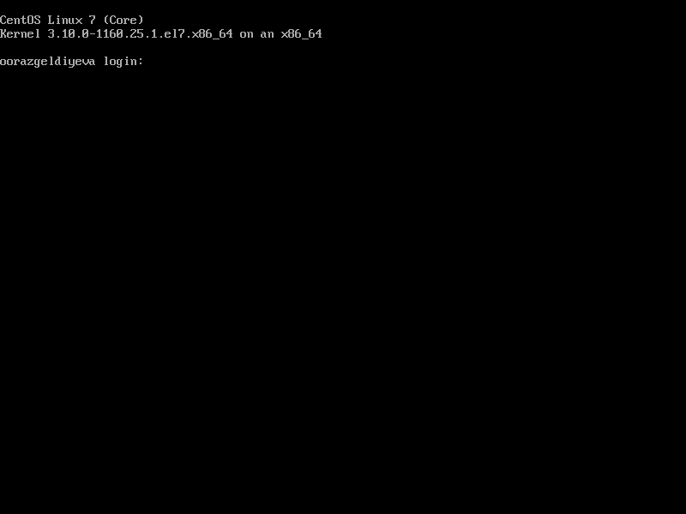

Рисунок 1. Текстовая консоль

1. Перемещалась между текстовыми консолями, при этом нажимая клавиши *Alt*+*Fn* (где *Fn* - функциональные клавиши *F1*-*F6*)
2. Зарегистрировалась в текстовой консоли операционной системы. При этом воспользовалась своим логином *oorazgeldiyeva*.

При вводе учетных данных логин отображался на экране, а пароль - нет. (см. рис. 2)

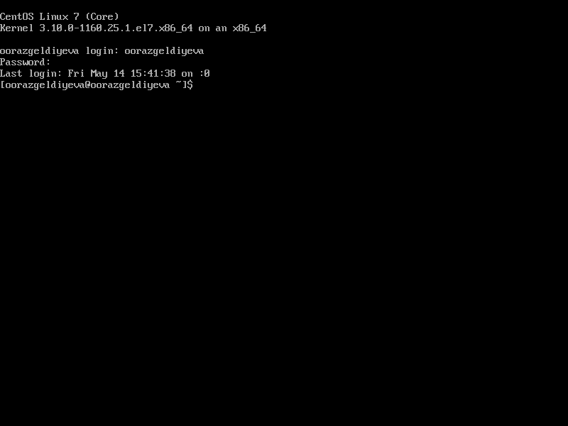

Рисунок 2. Регистрация в текстовой консоли

1. Завершила консольный сеанс. При этом воспользовалась командами *Ctrl*+*D* (или можно было ввести *logout* в командной строке консоли)
2. Переключилась на графический интерфейс. Это можно сделать нажатием клавиш *Ctrl*+*Alt*+*F7*
3. Зарегистрировалась в графическом менеджере GNOME.

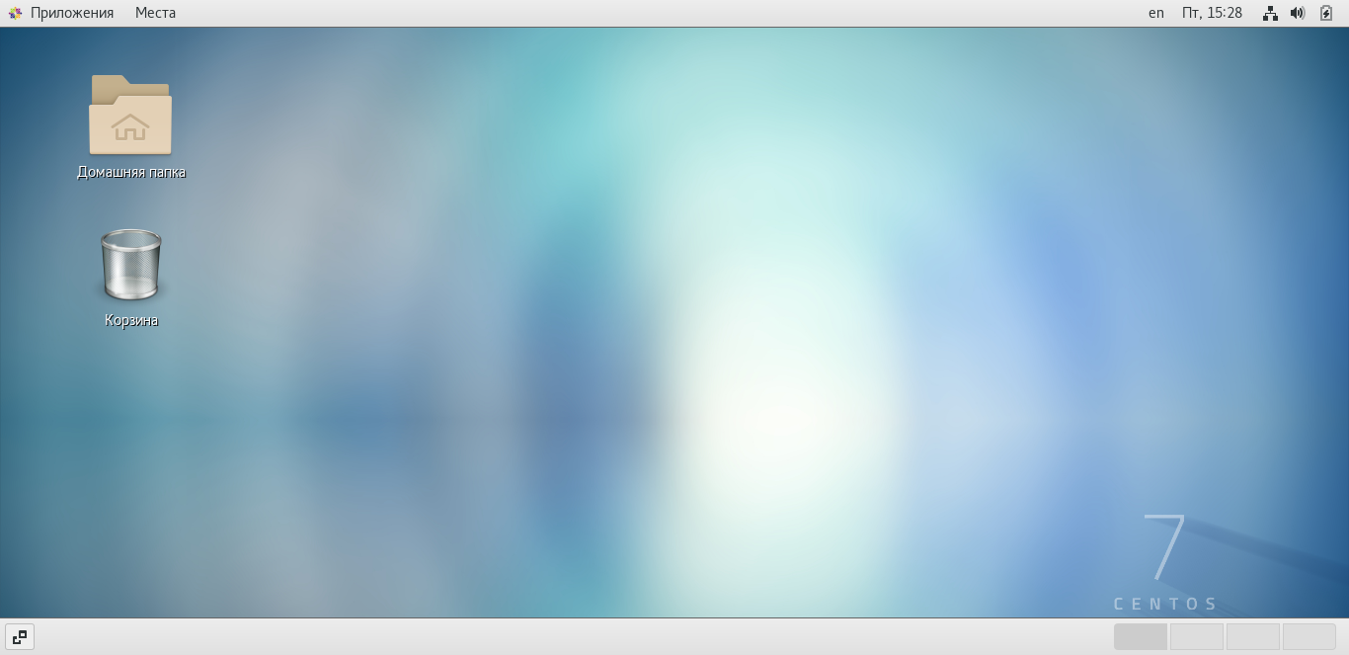

*Рисунок 3. Графический менеджер GNOME*

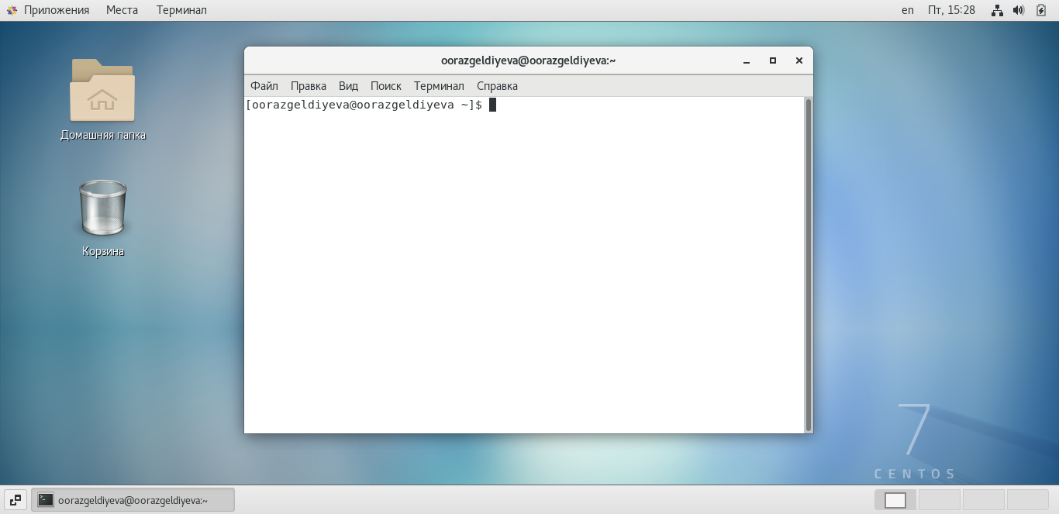

*Рисунок 4. Графический менеджер GNOME. Терминал*

Изучила список установленных программ. Запустила поочерёдно браузер, текстовой редактор,текстовой процессор, эмулятор консоли.

Далее зарегистрировалась в графическом менеджере KDE Plasma. Изучила список установленных программ. Запустила поочерёдно браузер, текстовой редактор,текстовой процессор, эмулятор консоли. (см. рис.5-6)

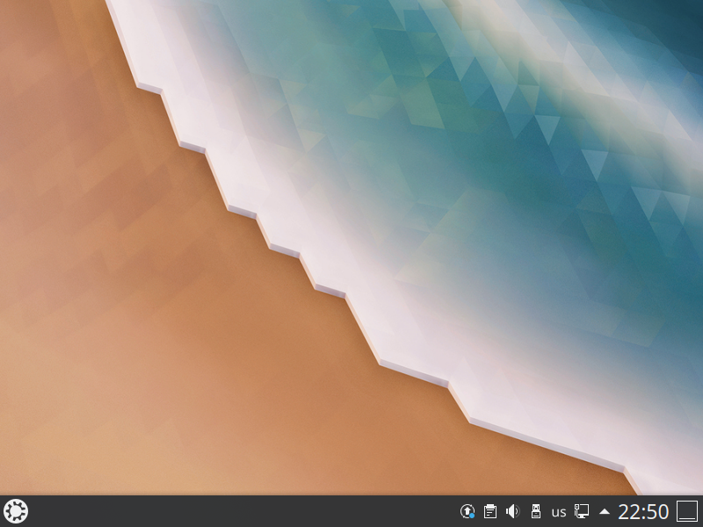

Рисунок 5.Графический менеджер KDE

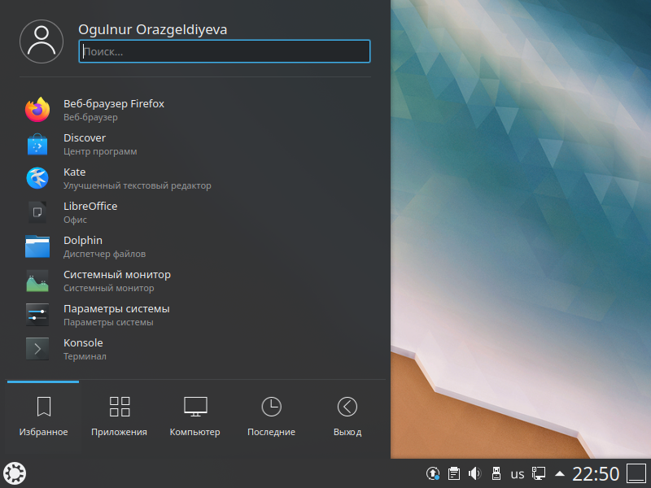

Рисунок 6. Графический менеджер KDE. Программы

Далее зарегистрировалась в графическом менеджере Xfce. Изучила список установленных программ. Запустила поочерёдно браузер, текстовой редактор,текстовой процессор, эмулятор консоли. (см. рис. 7-8)

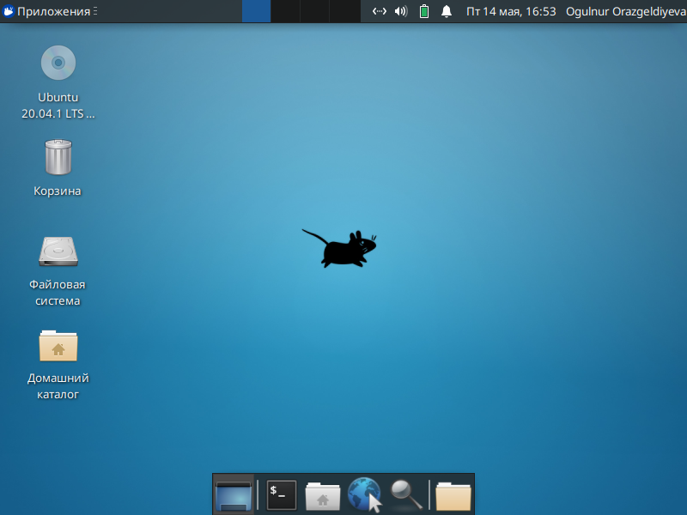

Рисунок 7. Графический менеджер Xfce

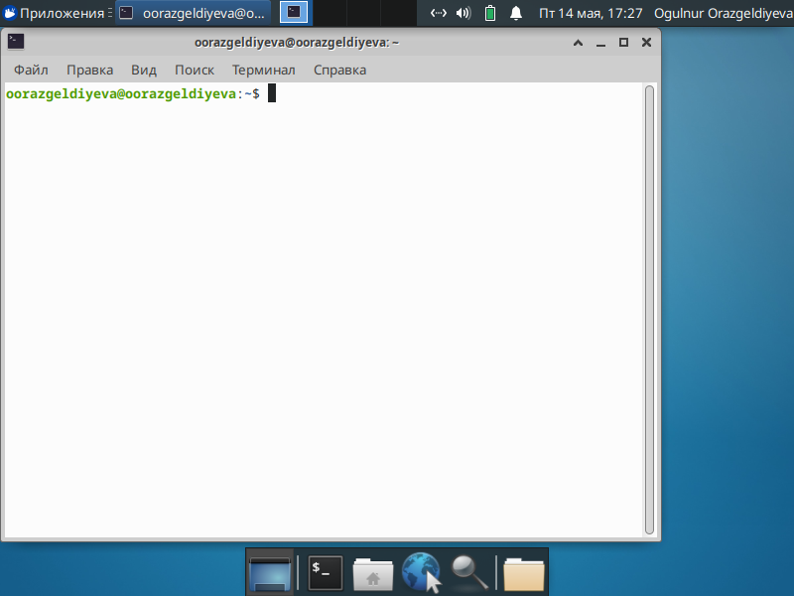

Рисунок 8. Графический менеджер Xfce. Терминал

**Вывод:** в ходе лабораторной работы познакомилась с операционной системой Linux получила практические навыки работы с консолью и некоторыми графическими менеджерами рабочих столов операционной системы